冠硕 hybris系统
需求规格说明书
咨询管理

当前版本: | V1.3
拥有者: | Devin
最后更新日期: | 2018-02-04
最后更新者: | Devin
作者: | Devin
创建日期: | 2018/1/31
批准者:
批准日期:

修订历史

版本号 | 更新日期 | 修订作者 | 主要改变描述
V1.0 | 2018-01-31 | Devin | 初稿版本
V1.1 | 2018-02-01 | Devin | 初稿修订
V1.2 | 2018-02-02 | Devin | 初稿修订
V1.3 | 2018-02-04 | Devin | 正式版本

目 录
1. 文档概述 6
1.1 文档目的 6
1.2 文档范围 6
2. 项目概述 7
2.1 总体业务需求 7
2.2 项目范围 7
2.3 项目目标 7
2.4 涉及业务术语 8
3. 组织架构 11
3.1 组织及层级关系 11
3.2 用户档案及权限 13
4. 业务功能 15
4.1 整体业务关系 15
4.2 Acerchem UK/USA销售业务流程 15
4.3 上海冠硕销售业务 16
4.4 Acerchem UK/USA采购业务（本期不做开发，仅做业务了解） 16
4.5 Acerchem UK/USA销售管理流程 17
4.6 Acerchem UK/USA采购管理流程（本期不做开发，仅做业务了解） 20
4.7 Acerchem UK/USA仓库管理流程（本期不做开发，仅做业务了解） 22
5. 业务实现 26
5.1 模板界面（需确定是否有模板开发） 26
5.2 存储方案 26
5.3 基础数据维护 27
5.4 商品数据维护 27
5.5 用户注册 31
5.6 库存管理 35
5.7 资质文件管理 37
5.8 咨询管理 40
5.9 价格管理 42
5.10 促销管理 44
5.11 信用管理 46
5.12 订单流程 49
5.13 售后业务 53
5.14 报表中心 55

业务术语
以下是基于所有体检相关业务中包含的主要业务术语说明：

本文基本业务术语概览
序号 | 项目 | 说明
1 | 资质文件 | 商品的质量分析文件
2 | 信用额度 | 允许客户赊账下单的金额额度
3 | 账期 | 允许客户赊账的天数
4 | 预付 | 商品订单付款方式，订单先付款后发货
5 | 自提 | 提货方式，客户自己安排承运车辆到指定地点提货
6 | 销售合同 | 商品订单买卖双方盖章确认的、具有法律效用的合同文件
7 | 形式发票 | 一种非正式发票，是卖方对潜在的买方报价的一种形式
8 | 销售发票 | 一种用来表明已销售商品的规格、数量、价格、销售金额、运费和保险费、开票日期、付款条件等内容的凭证。
9 | 箱单 | 卖方向买方提供的商品清单，包含数量、尺寸、重量、型号等内容。

本文基本Hybris术语概览
序号 | 项目 | 说明
1 | 销售组织 | 销售组织代表公司中负责销售服务及产品的组织部门。每个销售组织代表一个行政上的销售单元，同时也是系统中进行销售和数据分析的基本单元。可以通过销售组织完成区域性的市场的划分、价格的确定等销售行为。每个销售事务都是在某个销售组织下完成处理的
2 | 用户 | Hybris平台帐号，包含客户、供应商、内部用户等类型
3 | 会员 | 客户帐号类型
4 | 商品 | 描述商品的基本信息，以及类别、目录、图片等业务信息。
5 | 仓库 | 库存的所在仓库
6 | 库存 | 商品的库存信息
7 | 留言 | 客户访问网站时的留言
8 | 价格表 | 根据客户分级等信息设置标准价格表，定期更新
9 | 促销规则 | 根据订单数量等信息设置促销规则，给予折扣优惠
10 | 购物车 | 客户在网站购买、添加商品的购物工具
11 | 商品订单 | 客户在网站购买商品的订单信息，包含商品信息、价格信息、付款信息、提货信息。

本文流程图图标定义
图标 | 定义 | 图标 | 定义
 | 开始或结束  Start/End |  | 线下流程Operation out of Hybris
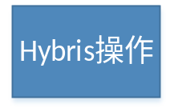 | Hybris系统操作  Hybris operation | 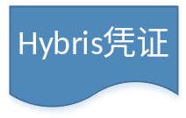 | Hybris系统凭证  Hybris document
 | 其他流程  Other process |  | 线下凭证  Document out of Hybris
 | 决策判断  Decision | 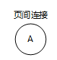 | 跨页连接  Cross page connection point
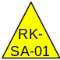 | 风险点  Risk |  | 关键内部控制  Key Internal Control

咨询管理

需求概览
客户在Hybris平台浏览时，点击“咨询”按钮，跳转到咨询表编辑界面。录入客户联系信息（如果是会员客户默认会员档案信息）及咨询信息，提交后系统自动发邮件到客服邮箱，客服收到邮件后可以回复邮件给客户解答咨询问题。

用户组及权限定义
序号 | 用户组 | 权限说明说明
1 | 客户 | 所有客户（包含会员/非会员）商品咨询表编辑、提交等权限。

流程定义
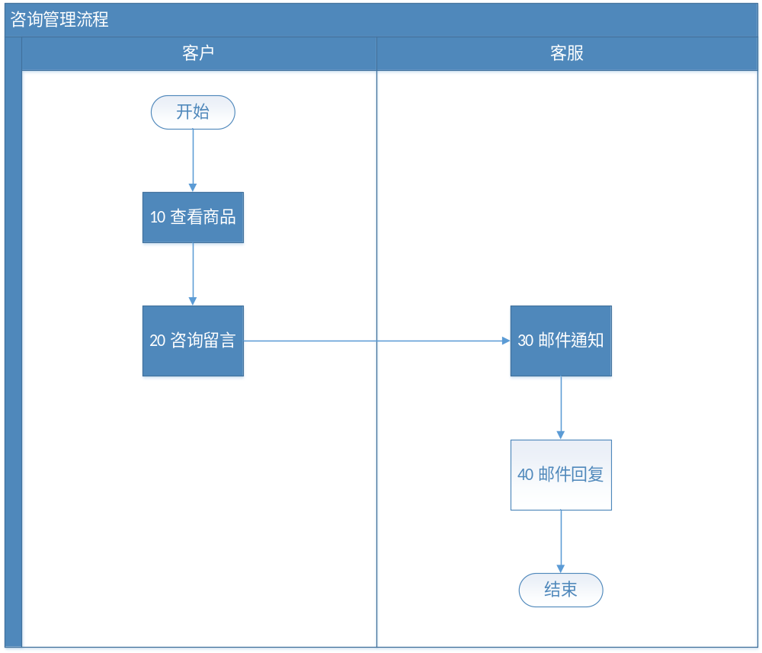

流程及步骤说明
编号 | 用户组 | 步骤描述 | 流程说明 | 线上/线下
10 | 客户 | 查看商品 | 客户登陆Hybris平台查询、浏览商品 | 线上
20 | 客户 | 咨询留言 | 客户在商品详细页面点击“咨询”按钮，跳转至《商品咨询表》编辑界面，录入客户联系信息及咨询信息，点击“提交”。 | 线上
30 | 客服 | 邮件通知 | Hybris平台自动发送邮件给客服邮箱，邮件包含发件人邮箱、咨询留言等信息。 | 线上
40 | 客服 | 邮件回复 | 客服收到咨询邮件后，回复邮件解答客户问题。 | 线下

功能设计明细
在商品详情页右边的文件列表下方，呈现“咨询”按钮。点击“咨询”按钮后，呈现咨询信息提交界面。
填写信息参照《商品咨询表》中说明。
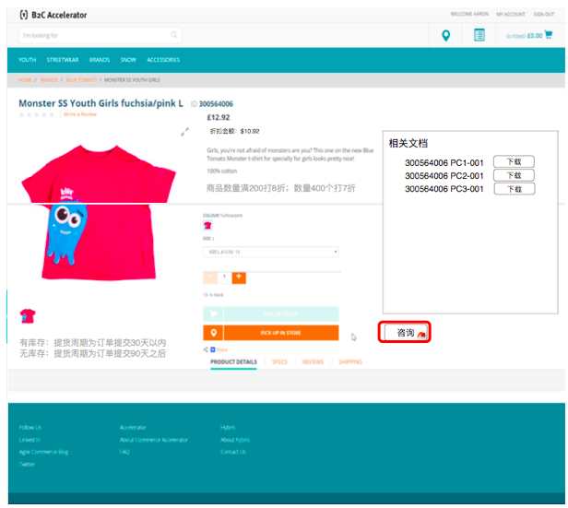
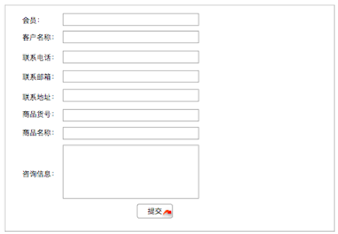
客户未登录情况下，用户的联系信息为必填；
客户登录情况下，会自动将会员信息填充到对应的字段内；
客户提交之后发送给平台指定邮箱；

《商品咨询表》数据模型说明
序号 | 字段标题 | 字段类型 | 长度 | 字段描述 | 备注
1 | 客户名称 | 文本 | 50 | 客户名称 | 如果是会员登录，默认等于当前用户客户名称
2 | 联系电话 | 文本 | 20 | 客户联系电话 | 如果是会员登录，默认等于当前用户客户联系电话
3 | 联系邮箱 | 文本 | 20 | 客户联系邮箱，邮箱格式 | 如果是会员登录，默认等于当前用户客户联系邮箱
4 | 联系地址 | 文本 | 100 | 客户联系地址 | 如果是会员登录，默认等于当前用户客户联系地址
5 | 商品货号 | 文本 | 20 | 商品货号，锁定 | 默认等于查看商品的货号
6 | 商品名称 | 文本 | 50 | 商品名称，锁定 | 默认等于查看商品的名称
7 | 咨询信息 | 长文本 | 1000
8 | 会员 | 基础资料 | 20 | 关联对象“用户”，锁定 | 如果是会员登录，等于当前用户

签署
此文档已经过您的审查与校正,您的签署说明此文档的格式及内容均符合相关要求,特此批准.

适用于 | 文件名称 | Version
Avida Health Pte. Ltd | 冠硕需求规格说明书 | V1.3

甲方：Avida Health Pte. Ltd
冠硕hybris 项目项目组
职务和姓名 | 签署栏 | 日期
项目经理
业务负责人

